Lección 8: Fracciones equivalentes en la recta numérica
- Usemos rectas numéricas para razonar sobre fracciones equivalentes.

Calentamiento: Exploración de estimación: Una parte sombreada
Si el diagrama completo representa 1 unidad, ¿aproximadamente qué fracción está sombreada?

Haz una estimación que sea:
muy baja | razonable | muy alta

8.1: Rectas numéricas útiles
Andre usó rectas numéricas para encontrar fracciones que son equivalentes a $\frac{1}{5}$. Dibujó esta recta numérica:
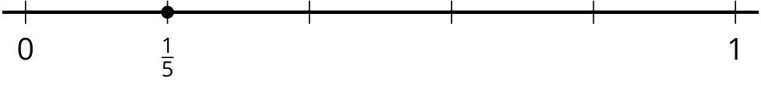
Después, dibujó tres rectas numéricas más y escribió una fracción debajo del punto en cada recta:
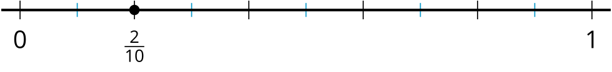
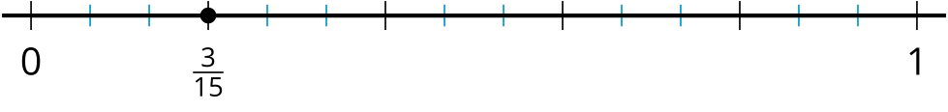
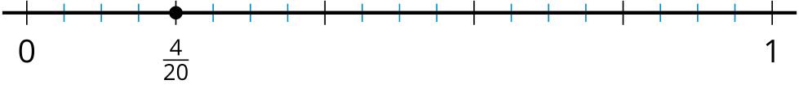
- ¿Cómo usó Andre las rectas numéricas para encontrar fracciones equivalentes a $\frac{1}{5}$? Explícale a un compañero lo que pensaste.
- ¿Cómo se pueden usar las rectas numéricas para mostrar si las siguientes fracciones son equivalentes?
  - $\frac{8}{10}$ y $\frac{4}{5}$
  - $\frac{14}{20}$ y $\frac{4}{5}$
- Encuentra tres fracciones que sean equivalentes a $\frac{6}{5}$. Explica o muestra cómo pueden ayudar las rectas numéricas de Andre.

8.2: ¿Se puede hacer?
- Priya quiere encontrar fracciones que sean equivalentes a $\frac{2}{3}$, diferentes a $\frac{4}{6}$. Se pregunta si puede encontrar fracciones equivalentes con denominador 9, 10 y 12.
- 0009 00010 00012
- ¿Se puede hacer? Usa rectas numéricas para mostrar tu razonamiento.
- 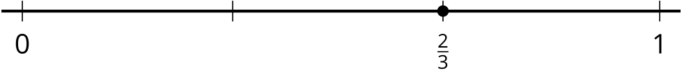
- Representa $\frac{1}{10}$ en una recta numérica. Después, encuentra dos fracciones que sean equivalentes a $\frac{1}{10}$. ¿Cómo usarías la recta numérica para mostrar que son equivalentes a $\frac{1}{10}$?
- ¿Puedes encontrar una fracción equivalente a $\frac{1}{10}$ que tenga a 100 como denominador? Explica o muestra tu razonamiento.
© CC BY 2021 Illustrative Mathematics®

